
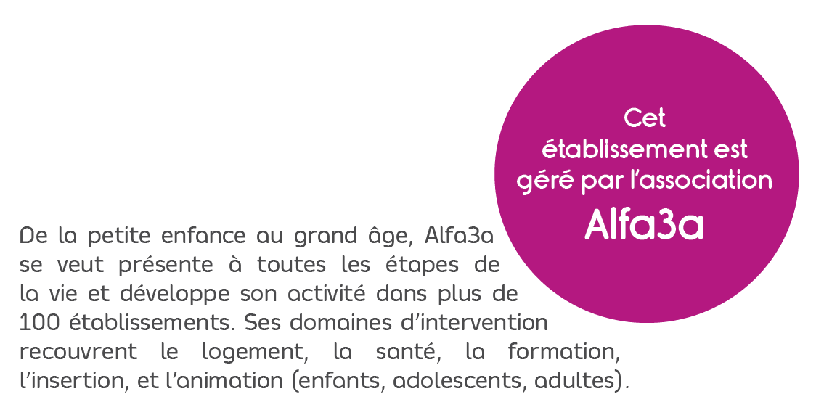
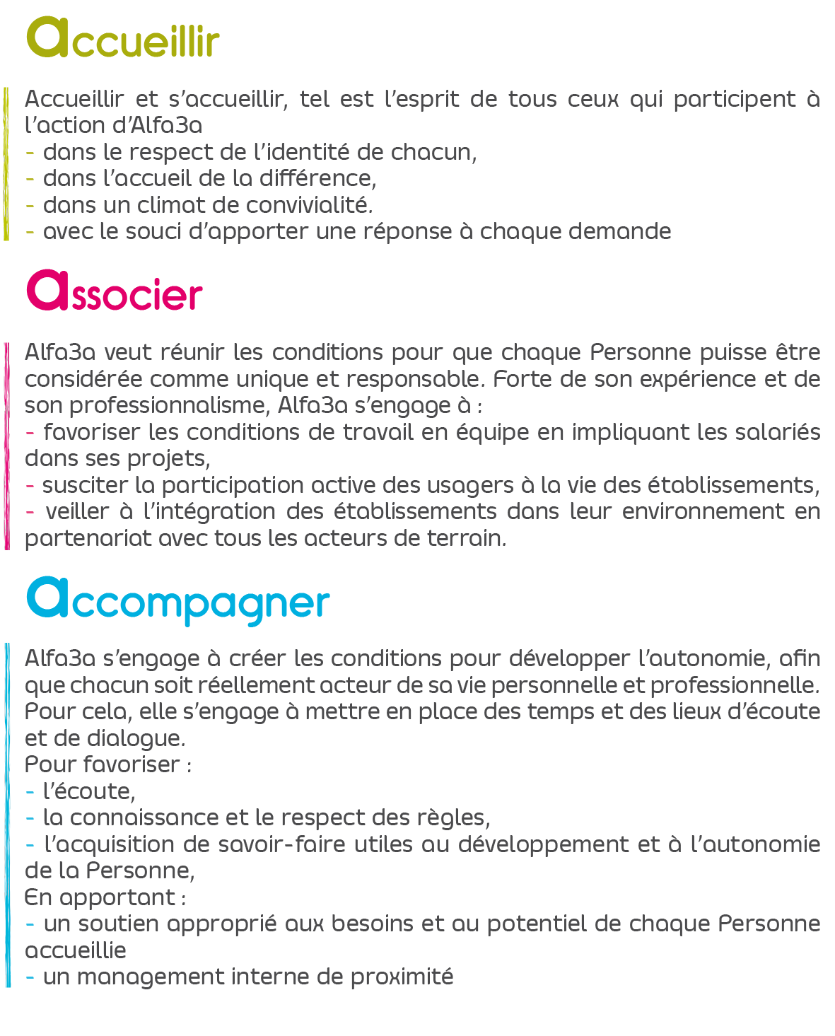
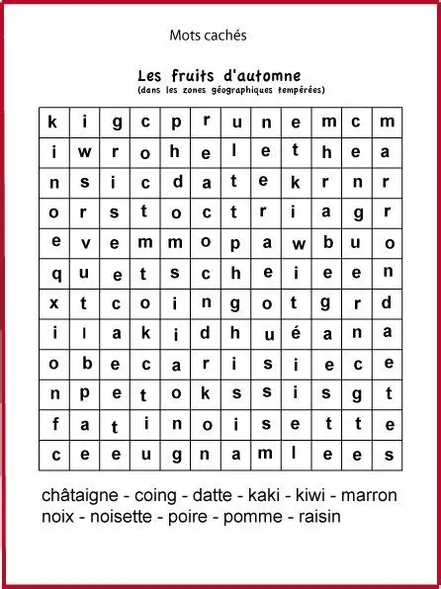
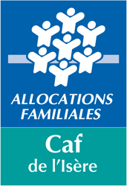


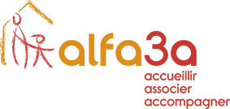
Formule d’accueil :
Journée complète : 8h-18h
Demi-journée : 8h-12h ou 13h30-18h
Demi-journée avec repas :
8h-13h30 ou 11h30-18h
Programmes
Mercredis
Mars
Avril 2026
6-7 ans
L’accueil de loisirs est ouvert toute l’année pendant les vacances scolaires et les mercredis
Horaires secrétariat :
Lundi : 8h15–12h15
13h00-17h30
Mardi : 8h15-12h15
13h30–17h30
Mercredi : 8h15-12h15
13h00–17h30
Jeudi : 8h15–12h15
13h00-17h30

Accueil de Loisirs Pablo Neruda
17 rue des Echarneaux
42400 SAINT CHAMOND
04 77 22 55 21 stchamond.animation@alfa3a.org
IPNS - Ne pas jeter sur la voie publique

6-7 ans
Le réveil du printemps

En avril, ne te découvre pas d’un fil
MARS

AVRIL
 | MERCREDI 04 | MERCREDI 11 | MERCREDI 18 | MERCREDI 25
MATIN | « A la poursuite de l’arc en ciel perdu ! » | Fabrique tes lunettes de scientifique | Spectacle salle A.Briand  « le mensonge » | Découvre les odeurs du printemps
APRES MIDI | YOGA  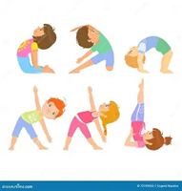  Jeux de ballons | 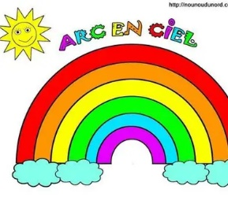  Découvre des expériences (arc en ciel)  Jeux libres |   Réalise ta coccinelle  Concours de dessin à la craie | Défis sportifs  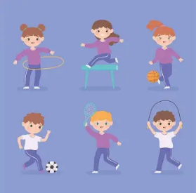  Perles

 | MERCREDI 01 | MERCREDI 22 | MERCREDI 29
MATIN | Médiation animale | Affrontez-vous  Défis sportifs | Crée ton coktail de fruits
APRES MIDI | Poisson d’avril    Jeux de société |   Crée ton oiseau coloré  Tous en danse ! | Spectacle  « Pillowgraphies  Salle A.Briand  Coloriages


Ce programme est donné à titre indicatif, il est susceptible d’être modifié

